СОВЕТ НАРОДНЫХ ДЕПУТАТОВ
ТИТАРЕВСКОГО СЕЛЬСКОГО ПОСЕЛЕНИЯ
КАНТЕМИРОВСКОГО МУНИЦИПАЛЬНОГО РАЙОНА
ВОРОНЕЖСКОЙ ОБЛАСТИ

РЕШЕНИЕ
от 24.06. 2022 года № 90
с. Титаревка
Об утверждении изменений
генерального плана
Титаревского сельского поселения
Кантемировского муниципального района
Воронежской области

В соответствии с Градостроительным кодексом Российской Федерации, Федеральным законом от 06.10.2003 г №131-ФЗ «Об общих принципах организации местного самоуправления в Российской Федерации», Уставом Титаревского сельского поселения Кантемировского муниципального района Воронежской области, Совет народных депутатов Титаревского сельского поселения Кантемировского муниципального района Воронежской области РЕШИЛ:
1. Утвердить изменения генерального плана Титаревского сельского поселения Кантемировского муниципального района Воронежской области, утвержденного решением Совета народных депутатов Титаревского сельского поселения от 23.08.2012 г. № 82 согласно приложениям:
1.1. Приложение 1. Положение о территориальном планировании Титаревского сельского поселения Кантемировского муниципального района Воронежской области;
1.2. Приложение 2. Сведения о границах населенного пункта х.Каплин. Графическое описание местоположения границ населенного пункта, перечень координат характерных точек границ населенного пункта;
1.3. Приложение 3. Карта границ населенных пунктов, входящих в состав поселения;
1.4. Приложение 4. Карта функциональных зон территории поселения;
1.5. Приложение 5. Карта планируемого размещения объектов капитального строительства местного значения;
1.6. Приложение 6. Карта развития инженерной и транспортной инфраструктуры;
2. Опубликовать настоящее решение в Вестнике муниципальных правовых актов Титаревского сельского поселения.
3. Настоящее решение вступает в силу после его официального опубликования.

Глава Титаревского
сельского поселения Г.В.Радченко

Председатель Совета народных депутатов
Титаревского сельского поселения А.В.Нитута

Приложение №1
к решению Совета народных депутатов
Титаревского сельского поселения
от 23.08.2012 г. № 82
(в ред. реш. СНД от 04.06.2019 г. № 198,
от 24.06.2022 г. №90)

ГЕНЕРАЛЬНЫЙ ПЛАН
ТИТАРЕВСКОГО СЕЛЬСКОГО ПОСЕЛЕНИЯ
КАНТЕМИРОВСКОГО МУНИЦИПАЛЬНОГО РАЙОНА
ВОРОНЕЖСКОЙ ОБЛАСТИ
(С ИЗМЕНЕНИЯМИ)
ТОМ I

ПОЛОЖЕНИЕ О ТЕРРИТОРИАЛЬНОМ ПЛАНИРОВАНИИ ТИТАРЕВСКОГО СЕЛЬСКОГО ПОСЕЛЕНИЯ
КАНТЕМИРОВСКОГО МУНИЦИПАЛЬНОГО РАЙОНА
ВОРОНЕЖСКОЙ ОБЛАСТИ

2021 год

СОСТАВ ГЕНЕРАЛЬНОГО ПЛАНА
ТИТАРЕВСКОГО СЕЛЬСКОГО ПОСЕЛЕНИЯ
КАНТЕМИРОВСКОГО МУНИЦИПАЛЬНОГО РАЙОНА
ВОРОНЕЖСКОЙ ОБЛАСТИ

ТОМ I
1. | УТВЕРЖДАЕМАЯ ЧАСТЬ
Текстовая часть
1.1. | Том I «Положение о территориальном планировании Титаревского сельского поселения Кантемировского муниципального района Воронежской области»
1.2. | Приложение к Тому I «Cведения о границах населенных пунктов хутора Каплин» (графическое описание местоположения границ населенных пунктов, перечень координат характерных точек границ населенных пунктов).
Графическая часть
1.3. | Карта границ населенных пунктов, входящих в состав поселения
1.4. | Карта функциональных зон территории поселения
1.5. | Карта планируемого размещения объектов капитального строительства федерального, регионального, местного значения
1.6. | Карта развития инженерной и транспортной инфраструктуры
2. | МАТЕРИАЛЫ ПО ОБОСНОВАНИЮ
Текстовая часть
2.1. | Том II «Материалы по обоснованию генерального плана Титаревского сельского поселения Кантемировского муниципального района Воронежской области»
Графическая часть
2.2. | Карта комплексного анализа современного состояния территории с отображением зон с особыми условиями использования, территорий объектов культурного наследия, особо охраняемых природных территорий федерального, регионального и местного значения
2.3. | Карта границ территорий, подверженных риску возникновения чрезвычайных ситуаций природного и техногенного характера

ОГЛАВЛЕНИЕ
1. ЦЕЛИ И ЗАДАЧИ ТЕРРИТОРИАЛЬНОГО ПЛАНИРОВАНИЯ
2. ПЕРЕЧЕНЬ МЕРОПРИЯТИЙ ПО ТЕРРИТОРИАЛЬНОМУ ПЛАНИРОВАНИЮ И УКАЗАНИЯ НА ПОСЛЕДОВАТЕЛЬНОСТЬ ИХ ВЫПОЛНЕНИЯ
2.1. Предложения по оптимизации административно-территориального устройства Титаревского сельского поселения.
2.2. Мероприятия по совершенствованию и развитию функционального зонирования.
2.3. Мероприятия по обеспечению сохранности воинских захоронений на территории Титаревского сельского поселения
2.4. Мероприятия по размещению на территории Титаревского сельского поселения объектов капитального строительства местного значения
2.4.1. Мероприятия по обеспечению территории Титаревского сельского поселения объектами инженерной инфраструктуры
2.4.2. Мероприятия по обеспечению территории Титаревского сельского поселения объектами транспортной инфраструктуры
2.4.3. Мероприятия по обеспечению территории Титаревского сельского поселения объектами жилищного строительства
2.4.4. Мероприятия по обеспечению территории Титаревского сельского поселения объектами социальной инфраструктуры
2.4.5. Мероприятия по обеспечению территории Титаревского сельского поселения объектами массового отдыха жителей поселения, благоустройства и озеленения
2.4.6. Мероприятия по обеспечению территории сельского поселения объектами специального назначения - местами накопления ТКО.
2.4.7. Мероприятия по развитию сельскохозяйственного и промышленного производства, созданию условий для развития малого и среднего предпринимательства.
2.4.8. Мероприятия по предотвращению чрезвычайных ситуаций природного и техногенного характера
2.4.9. Мероприятия по охране окружающей среды
3. УТВЕРЖДЕНИЕ И СОГЛАСОВАНИЕ ГЕНЕРАЛЬНОГО ПЛАНА ПОСЕЛЕНИЯ.

ЦЕЛИ И ЗАДАЧИ ТЕРРИТОРИАЛЬНОГО ПЛАНИРОВАНИЯ

Генеральный план Титаревского сельского поселения Кантемировского муниципального района утвержден решением Совета народных депутатов Титаревского сельского поселения Кантемировского муниципального района от 23.08.2012 г. № 82 (в редакции решения СНД от 04.06.2019 г. № 198).
Внесение изменений в Генеральный план выполнено БУВО «Нормативно-проектный центр» на основании постановления администрации Титаревского сельского поселения от 07.06.2021 г. № 16 в соответствии с требованиями Градостроительного кодекса Российской Федерации к составу, содержанию указанного документа территориального планирования, а также цифровому описанию местоположения границ населенных пунктов.

В Генеральном плане Титаревского сельского поселения определены следующие сроки реализации проектных решений:
- Исходный год – 2012 г.
- Внесение изменений – 2021 г.
- Расчетный срок – 2029 г.

Генеральный план Титаревского сельского поселения – основной документ территориального планирования муниципального образования, нацеленный на определение назначения территорий, исходя из совокупности социальных, экономических, экологических и иных факторов, в целях обеспечения устойчивого развития территории муниципального образования, развития инженерной, транспортной и социальной инфраструктур, обеспечения учета интересов граждан и их объединений, Российской Федерации, Воронежской области и Кантемировского муниципального района.
Целью данного проекта является разработка принципиальных предложений по планировочной организации территории Титаревского сельского поселения, упорядочение всех внешних и внутренних функциональных связей, уточнение границ и направлений перспективного территориального развития.

Цели территориального планирования для Титаревского сельского поселения:
- обеспечение прогресса в развитии основных секторов экономики;
- повышение инвестиционной привлекательности территории поселения;
- повышение уровня жизни и условий проживания населения;
- развитие инженерной, транспортной и социальной инфраструктур поселения;
- обеспечение учета интересов граждан и их объединений, Российской Федерации, Воронежской области, Кантемировского муниципального района, Титаревского сельского поселения;
- формирование первичной информационной базы для осуществления градостроительной деятельности и реализации полномочий органов местного самоуправления в направлении дальнейшего развития территории сельского поселения.

Задачами территориального планирования для Титаревского сельского поселения являются:
- создание условий для устойчивого развития территории сельского поселения;
- определение назначений территорий сельского поселения исходя из совокупности социальных, экономических, экологических и других факторов;
- развитие социальной инфраструктуры путем упорядочения и дальнейшего строительства сети новых объектов здравоохранения, образования, культуры и спорта;
- восстановление инновационного агропроизводственного и промышленного комплекса сельского поселения, как одной из главных точек роста экономики сельского поселения;
- освоение для целей жилищного строительства новых территорий, проведение реконструктивных мероприятий в существующей застройке;
- модернизация существующей транспортной инфраструктуры;
- реконструкция и модернизация существующей инженерной инфраструктуры;
- реализация мероприятий по привлечению квалифицированных специалистов;
- сохранение окружающей среды.

Цели, задачи и мероприятия территориального планирования Генерального плана Титаревского сельского поселения разработаны на основе Стратегии социально- экономического развития Воронежской области, государственных программ Воронежской области, инвестиционных проектов и ведомственных целевых программ.
Генеральный план сельского поселения увязывает запланированные государственные, региональные и муниципальные капитальные инвестиции. Он включает определение конкретных объектов, строительство которых в долгосрочном периоде необходимо для государственных и муниципальных нужд, связанных с осуществлением органами государственной власти и органами местного самоуправления полномочий в соответствующих сферах управлении, в целях взаимно согласованного решения задач социально-экономического развития, определенных в долгосрочных отраслевых, региональных и муниципальных стратегиях развития.
В свою очередь, целевыми программами, приобретающими значение планов реализации вышеуказанных документов, должна обеспечиваться увязка мероприятий по созданию объектов капитального строительства федерального, регионального и местного значения в прогнозируемом периоде с учетом целей и сроков их строительства, а также ограничений по финансовым ресурсам.
Показатели развития муниципального образования, заложенные в проекте, являются результатом исследований и обобщением прогнозов, предложений и намерений органов государственной власти Воронежской области, различных структурных подразделений администрации района, иных организаций.
При подготовке проекта Генерального плана использовались отчетные и аналитические материалы территориального органа Федеральной службы государственной статистики по Воронежской области, фондовые материалы отдельных органов государственного управления Воронежской области, администрации муниципального образования и прочих организаций.
Работы над Генеральным планом Титаревского сельского поселения выполнялись с учетом решений ранее разработанной Схемы территориального планирования Воронежской области, утвержденной Постановлением Правительства Воронежской области от 05.03.2009 № 158 (в действующей редакции).
Также в генеральном плане учтены положения схемы территориального планирования Кантемировского муниципального района, утвержденной решением СНД Кантемировского муниципального района от 14.11.2012 № 60, однако в настоящий момент данная схема требует актуализации.
Генеральный план разработан в соответствии с Конституцией Российской Федерации, Градостроительным кодексом Российской Федерации, Земельным кодексом Российской Федерации, Лесным кодексом Российской Федерации, Водным кодексом Российской Федерации, Федеральным законом «Об общих принципах организации местного самоуправления в Российской Федерации», иными федеральными законами и нормативными правовыми актами Российской Федерации, законами и иными нормативными правовыми актами Воронежской области, Уставом Титаревского сельского поселения.

- ПЕРЕЧЕНЬ МЕРОПРИЯТИЙ ПО ТЕРРИТОРИАЛЬНОМУ ПЛАНИРОВАНИЮ И УКАЗАНИЯ НА ПОСЛЕДОВАТЕЛЬНОСТЬ ИХ ВЫПОЛНЕНИЯ

Настоящий раздел содержит проектные решения задач территориального планирования Титаревского сельского поселения – перечень мероприятий по территориальному планированию и этапы их реализации.
Мероприятия по территориальному планированию направлены, в том числе, на создание, развитие территорий и объектов капитального строительства местного значения для реализации полномочий органа местного самоуправления Титаревского сельского поселения.
Вопросы местного значения поселения установлены статьей 14 Федерального закона от 06.10.2003 № 131-ФЗ «Об общих принципах организации местного самоуправления в Российской Федерации» и Уставом муниципального образования. Кроме того, статьей 14.1. этого же закона определены права органов местного самоуправления поселения на решение вопросов, не отнесенных к вопросам местного значения поселения. Значительная часть вопросов местного значения поселения решается в тесной связи с планированием развития территории.
Перечень основных факторов риска возникновения чрезвычайных ситуаций природного и техногенного характера, а также о возможных направлениях снижения рисков в использовании территорий, приведены в том II – «Материалы по обоснованию генерального плана Титаревского сельского поселения Кантемировского муниципального района Воронежской области». В разделе предложений по территориальному планированию рассмотрены вопросы, касающиеся обеспечения первичных мер пожарной безопасности в границах населенных пунктов поселения.
При разработке Генерального плана Титаревского сельского поселения учтено размещение объектов федерального, регионального и районного значения.
Основные объекты федерального значения:
- Земли лесного фонда;
- Водные объекты общего пользования - пруды и водотоки;
-Магистральный газопровод "Южный поток" (Западный коридор) участок «Писаревка-Анапа»;
-Транспортная инфраструктура: участок железной дороги ОАО РЖД филиал ЮВЖД «Журавка - Миллерово»;
-Объекты культурного наследия федерального значения;
- Выявленные объекты археологии.

Основные объекты регионального значения:
- Титаревская врачебная амбулатория (БУЗ ВО «Кантемировская РБ»);
- Рудаевский ФАП;
- Инженерная инфраструктура: объекты электроснабжения
- ПС 35/10 кВ «Титаревка»;
- Транспортная инфраструктура:
- 20 ОП РЗ Н 15-12 «Кантемировка - Титаревка – Ивановка» IV технической категории;
- 20 ОП РЗ Н 18-12 «Кантемировка - Титаревка – Ивановка» - с. Рудаевка» IV технической категории.

Основные объекты капитального строительства районного значения:
- МКОУ Титаревская СОШ;
- Титаревский детский сад;
- Инженерная инфраструктура: газопроводные сети высокого давления, ЛЭП 35 кВ, ЛЭП 10 кВ.

Учет интересов Российской Федерации, Воронежской области, Кантемировского муниципального района, сопредельных муниципальных образований в составе Генерального плана Титаревского сельского поселения, осуществляется следующими мероприятиями территориального планирования:
- реализацией основных решений документов территориального планирования Российской Федерации, государственных программ Российской Федерации и иных документов программного характера в области развития территорий, установления и соблюдения режима ограничений на использование территорий в пределах полномочий поселения;
- реализацией основных решений документов территориального планирования Воронежской области, государственных программ Воронежской области и иных документов программного характера в области развития территорий, установления и соблюдения режима ограничений на использование территорий в пределах полномочий поселения;
- реализацией целевых программ и иных документов программного характера в области развития территорий в пределах полномочий поселения;
- учетом интересов сопредельных муниципальных образований, отраженных в соответствующих документах территориального планирования, и ограничений на использование территорий, распространяющихся на территорию Титаревского сельского поселения.

  - Предложения по оптимизации административно-территориального устройства Титаревского сельского поселения.

В составе настоящего Генерального плана подготовлено приложение к Тому I «Сведения о границах населенных пунктов хутора Каплин» (графическое описание местоположения границ населенных пунктов, перечень координат характерных точек границ населенных пунктов).
В рамках настоящего проекта генерального плана проведены работы по установлению границ населенного пункта х. Каплин.
Общая площадь земель в границах населенных пунктов на территории Титаревского сельского поселения составит 554,002 га, в том числе:
- село Титаревка — 374,511 га;
- село Рудаевка — 103,945 га;
- село Федоровка — 68,295 га;
- хутор Каплин – 7,251 га.

№ п/п | Наименование мероприятия | Площадь участка, га | Этапы реализации проектных решений
 |  |  | Расчетный срок
 | Проведение комплекса мероприятий по установлению границ населенных пунктов Титаревского сельского поселения, в порядке, определенном действующим законодательством и внесению сведений о границах в ЕГРН. |  | +
 | Проведение необходимых мероприятий по уточнению площадей земель различных категорий на территории Титаревского сельского поселения и внесении соответствующих изменения в учётную документацию. |  | +

Перечень мероприятий по переводу земельных участков из одной категории в другую.
№ п/п | Наименование мероприятия | Этапы реализации проектных решений
 |  | Расчетный срок
 | Перевод территории действующего кладбища, расположенного у х. Каплин, ориентировочной площадью 0,3 га, из категории «земли сельскохозяйственного назначения» в категорию «земли промышленности, энергетики, транспорта, связи, радиовещания, телевидения, информатики, земли для обеспечения космической деятельности, земли обороны, безопасности и земли иного специального назначения». | +

Мероприятия отображены на «Карте границ населенных пунктов, входящих в состав поселения» и «Карте планируемого размещения объектов капитального строительства местного значения».

  - Мероприятия по совершенствованию и развитию функционального зонирования.

Согласно ст. 23 п.6 ГрК РФ на картах, содержащихся в генеральных планах, отображаются границы функциональных зон с параметрами планируемого развития таких зон.
Одним из основных инструментов регулирования градостроительной деятельности является функциональное зонирование территории, которое определяет условия ее использования. Предложения по функциональному использованию территории разработаны с учетом сложившейся и перспективной планировочной структуры сельского поселения, планировочных ограничений, требований Градостроительного кодекса РФ.

В Генеральном плане выделены следующие виды функциональных зон:
№ п/п | Наименование функциональной  зоны на карте | Существующая  площадь, га | Планируемая  площадь, га
село Титаревка
 | Зоны застройки индивидуальными жилыми домами | 173,073 | 174,477
 | Общественно-деловые зоны | 8,007 | 7,596
 | Зоны инженерной инфраструктуры | 0,014 | 0,014
 | Зоны транспортной инфраструктуры | 1,541 | 1,541
 | Зоны сельскохозяйственного использования | 6,821 | 6,83
 | Производственные зоны сельскохозяйственных предприятий | 57,533 | 58,376
 | Зоны рекреационного назначения | 1,141 | 1,55
 | Естественные природно-ландшафтные зоны общего пользования (отсутствие хозяйственной деятельности) | 66,616 | 81,249
 | Зоны кладбищ | 1,168 | 1,168
 | Водные объекты | 39,873 | 41,77
ИТОГО |  | 355,787 | 374,511
село Рудаевка
 | Зоны застройки индивидуальными жилыми домами | 65,644 | 67,843
 | Общественно-деловые зоны | 4,941 | 4,99
 | Зоны транспортной инфраструктуры | 0,667 | 0,667
 | Зоны сельскохозяйственного использования | 187,223 | 10,189
 | Зоны кладбищ | 0,499 | 0,499
 | Естественные природно-ландшафтные зоны общего пользования (отсутствие хозяйственной деятельности) | 26,437 | 19,757
 | Водные объекты | 0,179 | -
ИТОГО |  | 285,59 | 103,945
село Федоровка
 | Зоны застройки индивидуальными жилыми домами | 45,817 | 46,2
 | Зоны сельскохозяйственного использования | 35,908 | 0,053
 | Естественные природно-ландшафтные зоны общего пользования (отсутствие хозяйственной деятельности) | 34,023 | 21,382
 | Зоны кладбищ | - | 0,66
ИТОГО |  | 115,767 | 68,295
хутор Каплин
 | Зоны застройки индивидуальными жилыми домами | 0,526 | 0,526
 | Производственные зоны сельскохозяйственных предприятий | 17,824 | 6,725
ИТОГО |  | 18,35 | 7,251
 |  | 775,494 | 554,002

Мероприятия по совершенствованию и развитию функционального зонирования
№ п/п | Наименование мероприятия |  |  | Этапы реализации проектных решений
 |  |  |  | Расчетный срок
Мероприятия по усовершенствованию и развитию планировочной структуры и
градостроительному зонированию
1 | Сохранение и развитие исторически сложившейся системы планировочных элементов сельского поселения, обеспечение связности территорий внутри поселения. |  |  | +
Мероприятия по функциональному зонированию
2 | Развитие зон жилой застройки
 | 2.1 |  | Развитие зон существующей жилой застройки за счет повышения плотности застройки. | +
3 | Развитие общественно-деловой зоны
 | 3.1 |  | Развитие сложившегося общественного центра на территории населенных пунктов за счет строительства новых объектов административно-делового, торгового, культурно-развлекательного, коммунально-бытового и иного назначения. | +
 | 3.2 |  | Реконструкция существующих учреждений общественно-делового назначения, имеющих степень износа свыше 50%. | +
4 | Развитие рекреационных зон
 | 4.1 | Развитие за счет создания рекреационной зоны при МКУК «Титаревский ЦКД» в с. Титаревка |  | +
5 | Развитие производственных зон сельскохозяйственных предприятий
 | 5.1 | Развитие за счет рекультивации территорий недействующих объектов сельскохозяйственного производства и животноводства, с последующим использованием этих территорий для развития предпринимательской деятельности. |  | +
6 | Развитие зон инженерной инфраструктуры
 | 6.1 | Развитие за счет строительства новых объектов инженерной инфраструктуры на территории населенных пунктов. |  | +

Мероприятия отражены в графических материалах на «Карте функциональных зон территории поселения» и «Карте планируемого размещения объектов капитального строительства местного значения».

  - Мероприятия по обеспечению сохранности воинских захоронений на территории Титаревского сельского поселения

Согласно ст. 6 Закона РФ от 14.01.1993 № 4292-1 «Об увековечении памяти погибших при защите Отечества» сохранность воинских захоронений обеспечивается органами местного самоуправления.

На территории поселения располагаются памятники истории местного значения (воинские захоронения):
Военно-мемориальные объекты воинских захоронений
№  п/п | Наименование  объекта | Датировка | Адрес
1. | Воинское захоронение № 471 (Гражданской войны) | 1918 г. | с. Титаревка, ул. Победы, 51
2. | Воинское захоронение № 472 | 1943 г. | Бывшее село Крамаревка

В целях обеспечения сохранности воинских захоронений в местах, где они расположены, органами местного самоуправления устанавливаются охранные зоны и зоны охраняемого природного ландшафта в порядке, определяемом законодательством Российской Федерации.
Выявленные воинские захоронения до решения вопроса о принятии их на государственный учет подлежат охране в соответствии с требованиями Закона РФ № 4292-1.
Проекты планировки, застройки и реконструкции городов и других населенных пунктов, строительных объектов разрабатываются с учетом необходимости обеспечения сохранности воинских захоронений.
Строительные, земляные, дорожные и другие работы, в результате которых могут быть повреждены воинские захоронения, проводятся только после согласования с органами местного самоуправления.
Предприятия, организации, учреждения и граждане несут ответственность за сохранность воинских захоронений, находящихся на землях, предоставленных им в пользование. В случае обнаружения захоронений на предоставленных им землях они обязаны сообщить об этом в органы местного самоуправления.

Перечень мероприятий по обеспечению сохранности воинских захоронений на территории Титаревского сельского поселения
№ п/п | Наименование мероприятий | Этапы реализации проектных решений
 |  | Расчетный срок
1 | Проведение мероприятий по разработке по установлению проектов охранных зон и зон охраняемого природного ландшафта воинских захоронений в порядке, определяемом законодательством Российской Федерации. | +

  - Мероприятия по размещению на территории Титаревского сельского поселения объектов капитального строительства местного значения

    - Мероприятия по обеспечению территории Титаревского сельского поселения объектами инженерной инфраструктуры
№  п/п | Наименование мероприятия | Этапы реализации проектных решений
 |  | Расчетный срок
1.Водоснабжение
1.1 | Реконструкция башни Рожновского МТМ в с. Титаревка | +
1.2 | Реконструкция башни Рожновского ПТФ в с. Титаревка | +
1.3 | Реконструкция башни Рожновского в с. Рудаевка | +
1.4 | Установка водомеров на вводах водопровода во всех зданиях | +
1.5 | Оборудование всех объектов водоснабжения системами автоматического управления и регулирования | +
1.6 | Своевременная реконструкция и капитальный ремонт существующих водопроводных сетей в населенных пунктах поселения | +
1.7 | Новое строительство водопроводной сети в населенных пунктах | +
2.Водоотведение
2.1 | Проектирование и строительство системы канализации и сооружений по очистке бытового стока | +
2.2 | Проведение мероприятий по снижению водоотведения за счет введения систем оборотного водоснабжения, создания бессточных производств и водосберегающих технологий | +
2.3 | Канализование существующего неканализованного жилого фонда | +
2.4 | Установка локальных очистных сооружений на производственных предприятиях поселения, осуществляющих сброс сточных вод | +
3.Газоснабжение
3.1 | Поэтапный переход на использование сетевого газа объектов, потребляющих сжиженный углеводородный газ (СУГ) | +
3.2 | Новое строительство систем газоснабжения для негазифицированного жилого фонда | +
4.Теплоснабжение
4.1 | Реконструкция изношенных источников теплоснабжения | +
4.2 | Реконструкция и переоборудование изношенных котельных и тепловых сетей социально значимых объектов | +
5.Электроснабжение
5.1 | Повышение надежности системы электроснабжения | +
5.2 | Расширение возможностей подключения проектируемых объектов соцкультбыта | +
5.3 | Модернизация и дальнейшее расширение сети уличного освещения | +
5.4 | Снижение уровня потерь электроэнергии | +
5.5 | Улучшение экологической ситуации | +

Места размещения объектов инженерной инфраструктуры отображены в графических материалах на Карте развития инженерной и транспортной инфраструктуры.

    - Мероприятия по обеспечению территории Титаревского сельского поселения объектами транспортной инфраструктуры
№  п/п | Наименование мероприятия | Этапы реализации проектных решений
 |  | Расчетный срок
 | Ямочный ремонт по улицам с. Титаревка | +
 | Устройство щебеночных дорог по ул. Мира,  Победы, Дружбы с. Титаревка | +
 | Разработка проектно-сметной документации и  строительства асфальтобетонного покрытия к  Рудаевскому сельскому клубу в с. Рудаевка | +
 | Укладка тротуарной плитки на территории МКОУ Титаревской СОШ в с. Титаревка | +
 | Устройство автомобильных дорог с асфальтовым покрытием в границах населенных пунктов Титаревского сельского поселения. | +
 | Обустройство остановочных павильонов на сложившихся остановках общественного транспорта | +
 | Комплексное озеленение главных улиц населённых пунктов сельского поселения | +
 | Благоустройство существующей улично-дорожной сети | +

    - Мероприятия по обеспечению территории Титаревского сельского поселения объектами жилищного строительства
№ п/п | Наименование мероприятия | Площадь жилого фонда кв.м. | Этапы реализации проектных решений
 |  |  | Расчетный срок
 | Обеспечение условий для увеличения объемов и повышения качества жилищного фонда сельского поселения при обязательном выполнении экологических, санитарно-гигиенических и градостроительных требований, с учетом сложившегося архитектурно-планировочного облика сельского поселения. |  | +
 | Увеличение жилого фонда с 22881,2 до 35840 кв.м. | 12958,2 м²  Новый жилой фонд | +
 | Оказание содействия в строительстве жилого фонда для улучшения жилищных условий ветеранов и инвалидов ВОВ, у многодетных семей, малоимущих и иных льготных категорий граждан (согласно Федеральным и областным программам). |  | +
 | Комплексное благоустройство жилых территорий (кварталов). |  | +

    - Мероприятия по обеспечению территории Титаревского сельского поселения объектами социальной инфраструктуры

№ п/п | Наименование мероприятия | Этапы реализации проектных решений
 |  | Расчетный срок
 | Ремонт зданий МКОУ Титаревской СОШ | 2022
 | Ремонт МКУК «Титаревский ЦКД» Титаревский сельский клуб | +
Мероприятия отражены в графических материалах на Карте планируемого размещения объектов капитального строительства местного значения.

    - Мероприятия по обеспечению территории Титаревского сельского поселения объектами массового отдыха жителей поселения, благоустройства и озеленения

№ п/п | Наименование мероприятия | Этапы реализации проектных решений
 |  | Расчетный срок
 | Озеленение улиц, территорий общественных центров,  внутриквартальных пространств; создание бульваров, скверов при различных общественных зданиях и сооружениях. | +
 | Благоустройство рекреационных зон поселения:  -благоустройство площадок для проведения культурно-массовых мероприятий;  -очистка территории;  -устройство малых форм;  -устройство площадок для мусора;  -озеленение территории. | +
 | Нормативное озеленение территорий существующих школ из расчёта не менее 50% от общей площади земельного участка. | +
 | Нормативное озеленение санитарно-защитных зон. | +
 | Устройство сквера при МКУК «Титаревский ЦКД» в с. Титаревка | +
 | Устройство памятника исчезнувшим селам в с. Титаревка | +
Мероприятия отражены в графических материалах на Карте планируемого размещения объектов капитального строительства местного значения.

    - Мероприятия по обеспечению территории сельского поселения объектами специального назначения - местами накопления ТКО.

№ п/п | Наименование мероприятия | Этапы реализации проектных решений
 |  | Расчетный срок
 | Поддержание порядка на территории кладбищ:  - уборка и очистка территории кладбищ;  - устройство мест накопления отходов. | +
 | Содержание контейнерных площадок для накопления ТКО в жилой застройке, с последующей передачей специализированному предприятию, имеющему лицензию на осуществление деятельности по сбору, транспортированию, обработке, утилизации, обезвреживанию, размещению отходов I - IV классов опасности для захоронения. | +
 | Содержание контейнерных площадок для накопления отходов в местах массового отдыха. | +

    - Мероприятия по развитию сельскохозяйственного и промышленного производства, созданию условий для развития малого и среднего предпринимательства.
№ п/п | Наименование мероприятия | Этапы реализации проектных решений
 |  | Расчетный срок
1 | Рекультивация территорий недействующих предприятий, расположенных на территории Титаревского сельского поселения, с целью размещения новых объектов при условии соблюдения санитарного законодательства. | +

Мероприятия отражены в графических материалах на Карте планируемого размещения объектов капитального строительства местного значения.

    - Мероприятия по предотвращению чрезвычайных ситуаций природного и техногенного характера
Выполнение мероприятий по защите населения от опасностей, поражающих факторов современных средств поражения и опасностей ЧС природного и техногенного характера, а также вторичных поражающих факторов, которые могут возникнуть при разрушении потенциально опасных объектов, достигается:
- проведением противоэпидемических, санитарно-гигиенических и пожарно-профилактических мероприятий, уменьшающих опасность возникновения и распространения инфекционных заболеваний и пожаров;
- проведением аварийно-спасательных и других неотложных работ;
- комплектование первичных средств пожаротушения, применяемых до прибытия пожарного расчета.

Более подробно данные вопросы рассмотрены в разделе 4 «Перечень основных факторов риска возникновения чрезвычайных ситуаций природного и техногенного характера» Тома II настоящего генерального плана.
Решение вопросов по организации и проведению мероприятий по гражданской обороне и защите населения сельского поселения возлагается на Главу поселения.

    - Мероприятия по охране окружающей среды

№ п/п | Наименование мероприятия
Охрана атмосферного воздуха
 | Создание защитных полос лесов вдоль автомобильных и железных дорог, озеленение магистральных улиц
 | Развитие улично-дорожной сети
 | Своевременное техническое обслуживание трубопроводного транспорта для предотвращения аварийных ситуаций
 | Установление санитарно-защитных зон от предприятий, находящихся на территории поселения, в соответствии с «Правилами установления санитарно-защитных зон и использования земельных участков, расположенных в границах санитарно-защитных зон», утвержденных Постановлением Правительства РФ от 03.03.2018 № 222
Охрана поверхностных вод
 | Создание, развитие и совершенствование централизованной системы водоотведения и очистных сооружений
 | Обеспечение сбора и очистки поверхностных стоков
 | Соблюдение правил водоохранного режима на водосборах водных объектов
Охрана подземных вод. Предотвращение снижения уровней водоносных горизонтов и загрязнения подземных вод
 | Организация зон санитарной охраны источников питьевого и хозяйственно-бытового водоснабжения
 | Ликвидация непригодных к дальнейшей эксплуатации скважин
 | Изучение качества подземных вод и гидродинамического режима на водозаборах и в зонах их влияния
 | Создание защитных полос лесов вдоль автомобильных и железных дорог
 | Создание, развитие и совершенствование централизованной системы водоотведения
Охрана почвы
 | Создание защитных полос лесов вдоль автомобильных и железных дорог
 | Принятие мер по сохранению плодородия почв, посредством защиты их от эрозии
 | Проведение рекультивации нарушенных земель
 | Разработка и реализация схем по обращению с отходами производства и потребления (в том числе с ТКО), заключение необходимых договоров со специализированными предприятиям, имеющими лицензию на осуществление деятельности по сбору, транспортированию, обработке, утилизации, обезвреживанию, размещению отходов
Территории природно-экологического каркаса
 | Экологические коридоры - сенокосные и пастбищные угодья
 | Транзитные зоны – вдоль рек Левая Богучарка, Овраг Рудаев проходят по водоохранным зонам
 | Многолетние лесные насаждения
 | Буферные зоны - защитные лесные насаждения
 | Создание санитарно-защитного озеленения в буферных зонах от предприятий, оказывающих негативное воздействие.
 | Строительство проектируемых объектов на территории поселения осуществлять при условии соблюдения природоохранного законодательства.
Мероприятия по обращению с отходами
 | Создание и содержание мест (площадок) накопления ТКО
 | Организация раздельного сбора отходов с целью выявления отходов, подлежащих утилизации или обезвреживанию, с последующей их передачей специализированными предприятиям, имеющими лицензию на осуществление деятельности по сбору, транспортированию, обработке, утилизации, обезвреживанию, размещению отходов
 | Оказание помощи в организации обращения с отходами, образующимися в результате хозяйственной деятельности сельскохозяйственных предприятий и объектов здравоохранения
 | Выявление несанкционированных свалок и их рекультивация
Мероприятия по инженерной подготовке территории
 | Проведение гидрогеологических изысканий с целью выбора земельного участка для размещения новых водозаборов.
Проведение мероприятий для защиты от затопления паводковыми водами территорий населенных пунктов:
- дамбы обвалования до отметок исключающих затопление;
- подсыпка затапливаемых территорий.

3. УТВЕРЖДЕНИЕ И СОГЛАСОВАНИЕ ГЕНЕРАЛЬНОГО ПЛАНА ПОСЕЛЕНИЯ.

1. Генеральный план поселения, в том числе внесение изменений в такие планы, утверждаются соответственно представительным органом местного самоуправления поселения.
2. Решение о подготовке проекта генерального плана, а также решения о подготовке предложений о внесении в генеральный план изменений принимаются соответственно главой местной администрации поселения.
3. Подготовка проекта генерального плана осуществляется в соответствии с требованиями статьи 9 Градостроительного кодекса Российской Федерации и с учетом региональных и (или) местных нормативов градостроительного проектирования, результатов публичных слушаний или общественных обсуждений по проекту генерального плана, а также с учетом предложений заинтересованных лиц.
4. Заинтересованные лица вправе представить свои предложения по проекту генерального плана.
5. Проект генерального плана подлежит обязательному рассмотрению на публичных слушаниях или общественных обсуждениях, проводимых в соответствии со статьей 28 Градостроительного кодекса Российской Федерации.
6. Протоколы публичных слушаний или общественных обсуждений по проекту генерального плана, заключение о результатах таких публичных слушаний являются обязательным приложением к проекту генерального плана, направляемому главой местной администрации поселения соответственно в представительный орган местного самоуправления поселения.
7. Представительный орган местного самоуправления поселения с учетом протоколов публичных слушаний или общественных обсуждений по проекту генерального плана и заключения о результатах таких публичных слушаний принимают решение об утверждении генерального плана или об отклонении проекта генерального плана и о направлении его соответственно главе местной администрации поселения на доработку в соответствии с указанными протоколами и заключением.
8. Правообладатели земельных участков и объектов капитального строительства, если их права и законные интересы нарушаются или могут быть нарушены в результате утверждения генерального плана, вправе оспорить генеральный план в судебном порядке.
9. Органы государственной власти Российской Федерации, органы государственной власти субъектов Российской Федерации, органы местного самоуправления, заинтересованные физические и юридические лица вправе обращаться к главе местной администрации поселения с предложениями о внесении изменений в генеральный план.
10. Внесение изменений в генеральный план осуществляется в соответствии со статьями 9 и 25 Градостроительного кодекса Российской Федерации.
11. Внесение в генеральный план изменений, предусматривающих изменение границ населенных пунктов в целях жилищного строительства или определения зон рекреационного назначения, осуществляется без проведения общественных обсуждений или публичных слушаний.

Особенности согласования проекта генерального плана поселения приведены в ст. 25 Градостроительного кодекса Российской Федерации.

Приложение №2
к решению Совета народных депутатов
Титаревского сельского поселения
от 23.08.2012 г. № 82
(в ред. реш. СНД от 04.06.2019 г. № 198,
от 24.06.2022 г. №90)

СВЕДЕНИЯ О ГРАНИЦАХ НАСЕЛЕННОГО ПУНКТА
ХУТОРА КАПЛИН

ГРАФИЧЕСКОЕ ОПИСАНИЕ МЕСТОПОЛОЖЕНИЯ ГРАНИЦ НАСЕЛЕННЫХ ПУНКТОВ, ПЕРЕЧЕНЬ КООРДИНАТ ХАРАКТЕРНЫХ ТОЧЕК ГРАНИЦ НАСЕЛЕННЫХ ПУНКТОВ

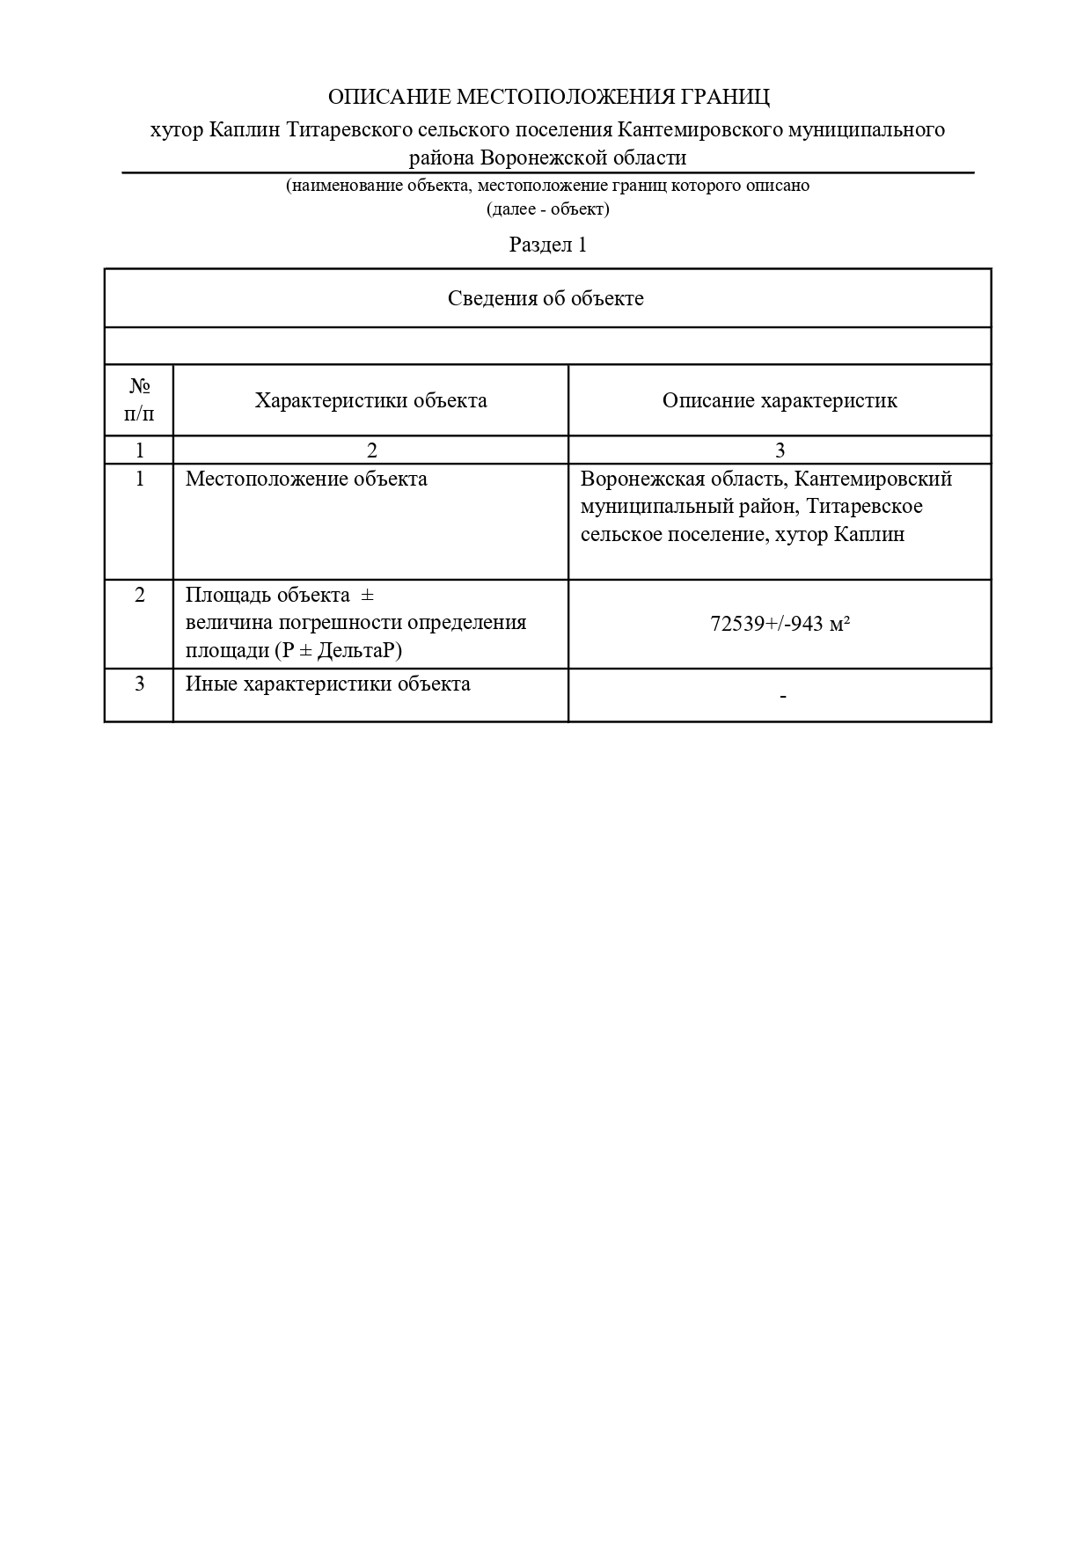
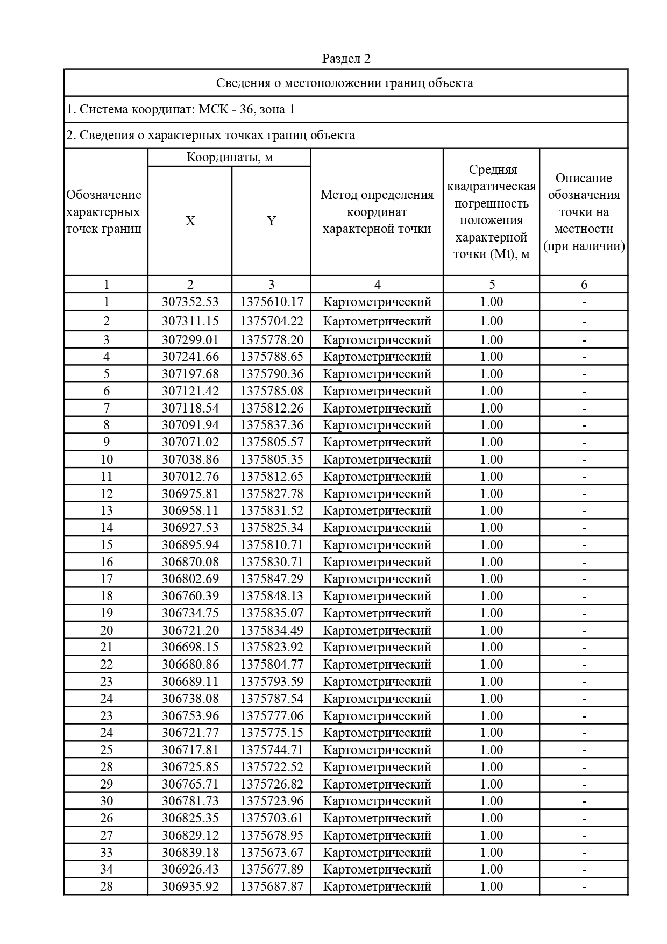
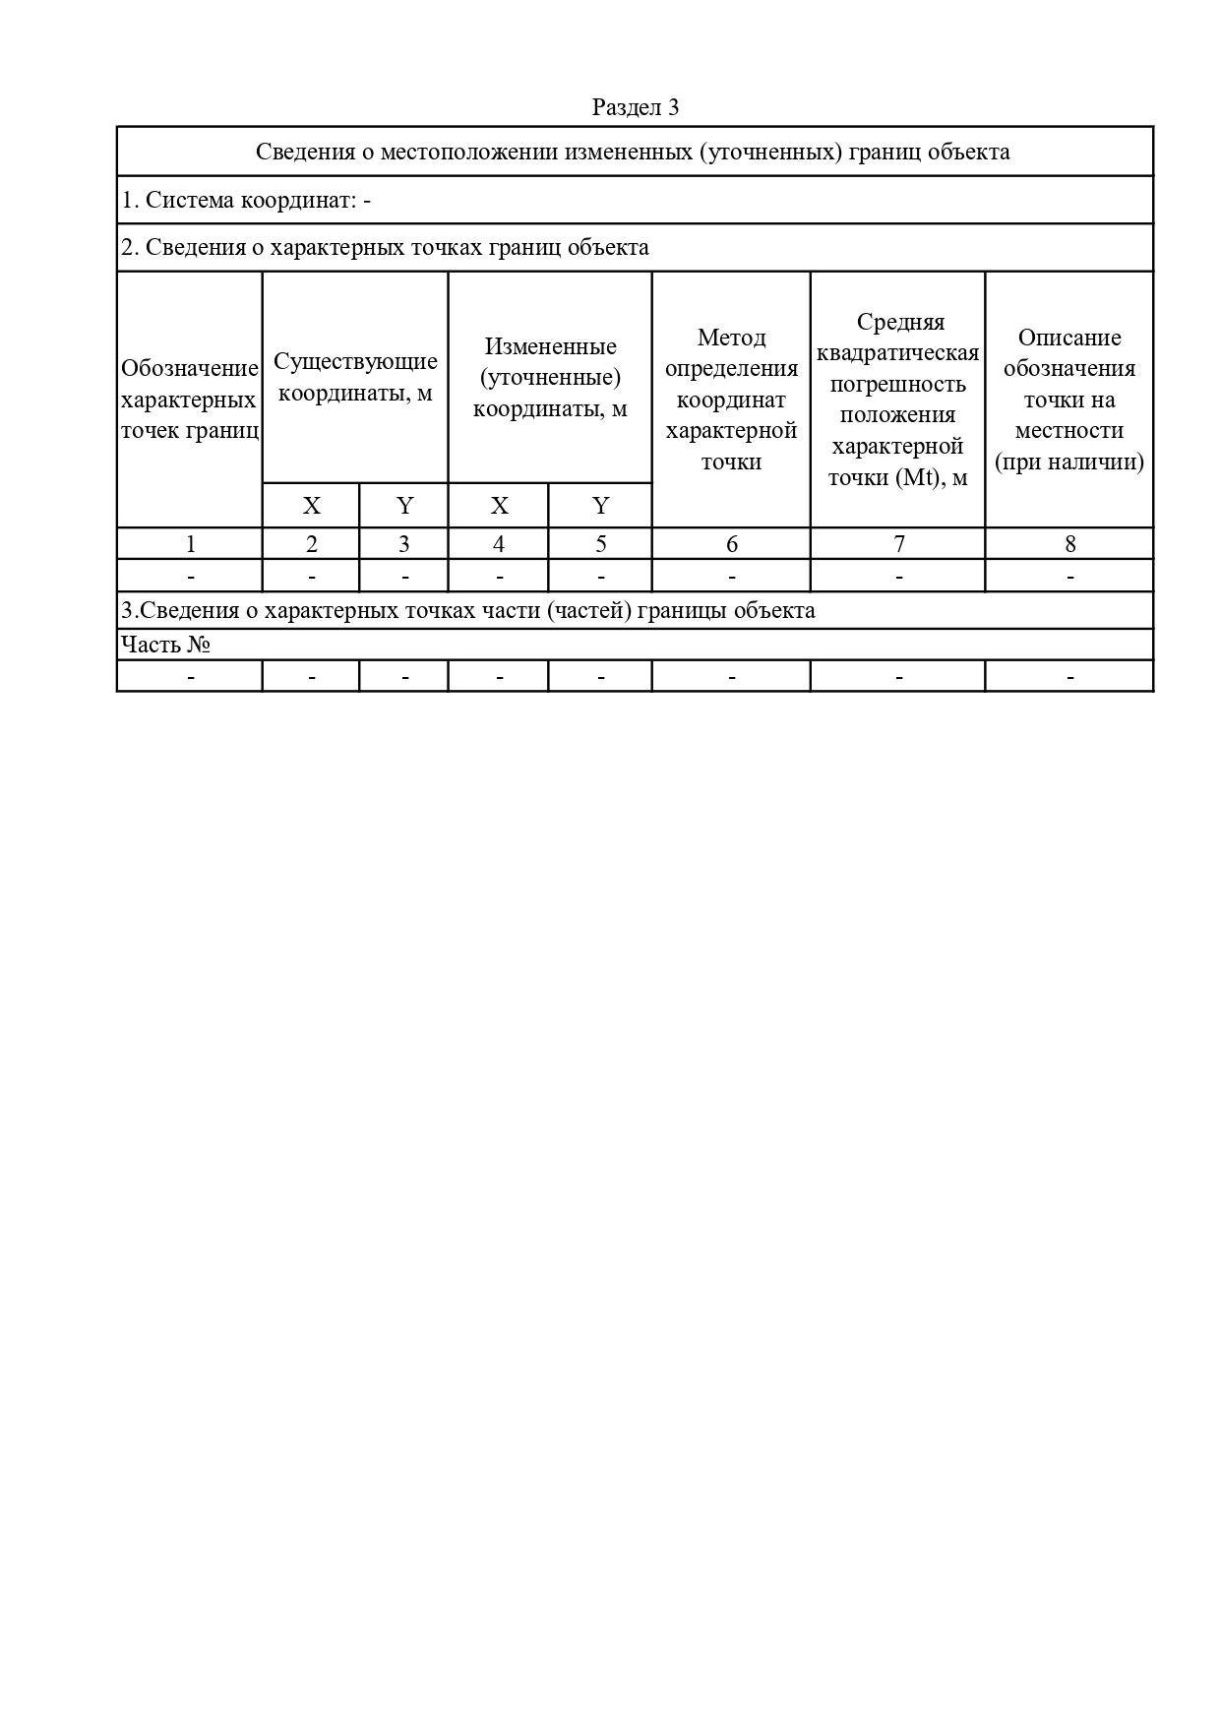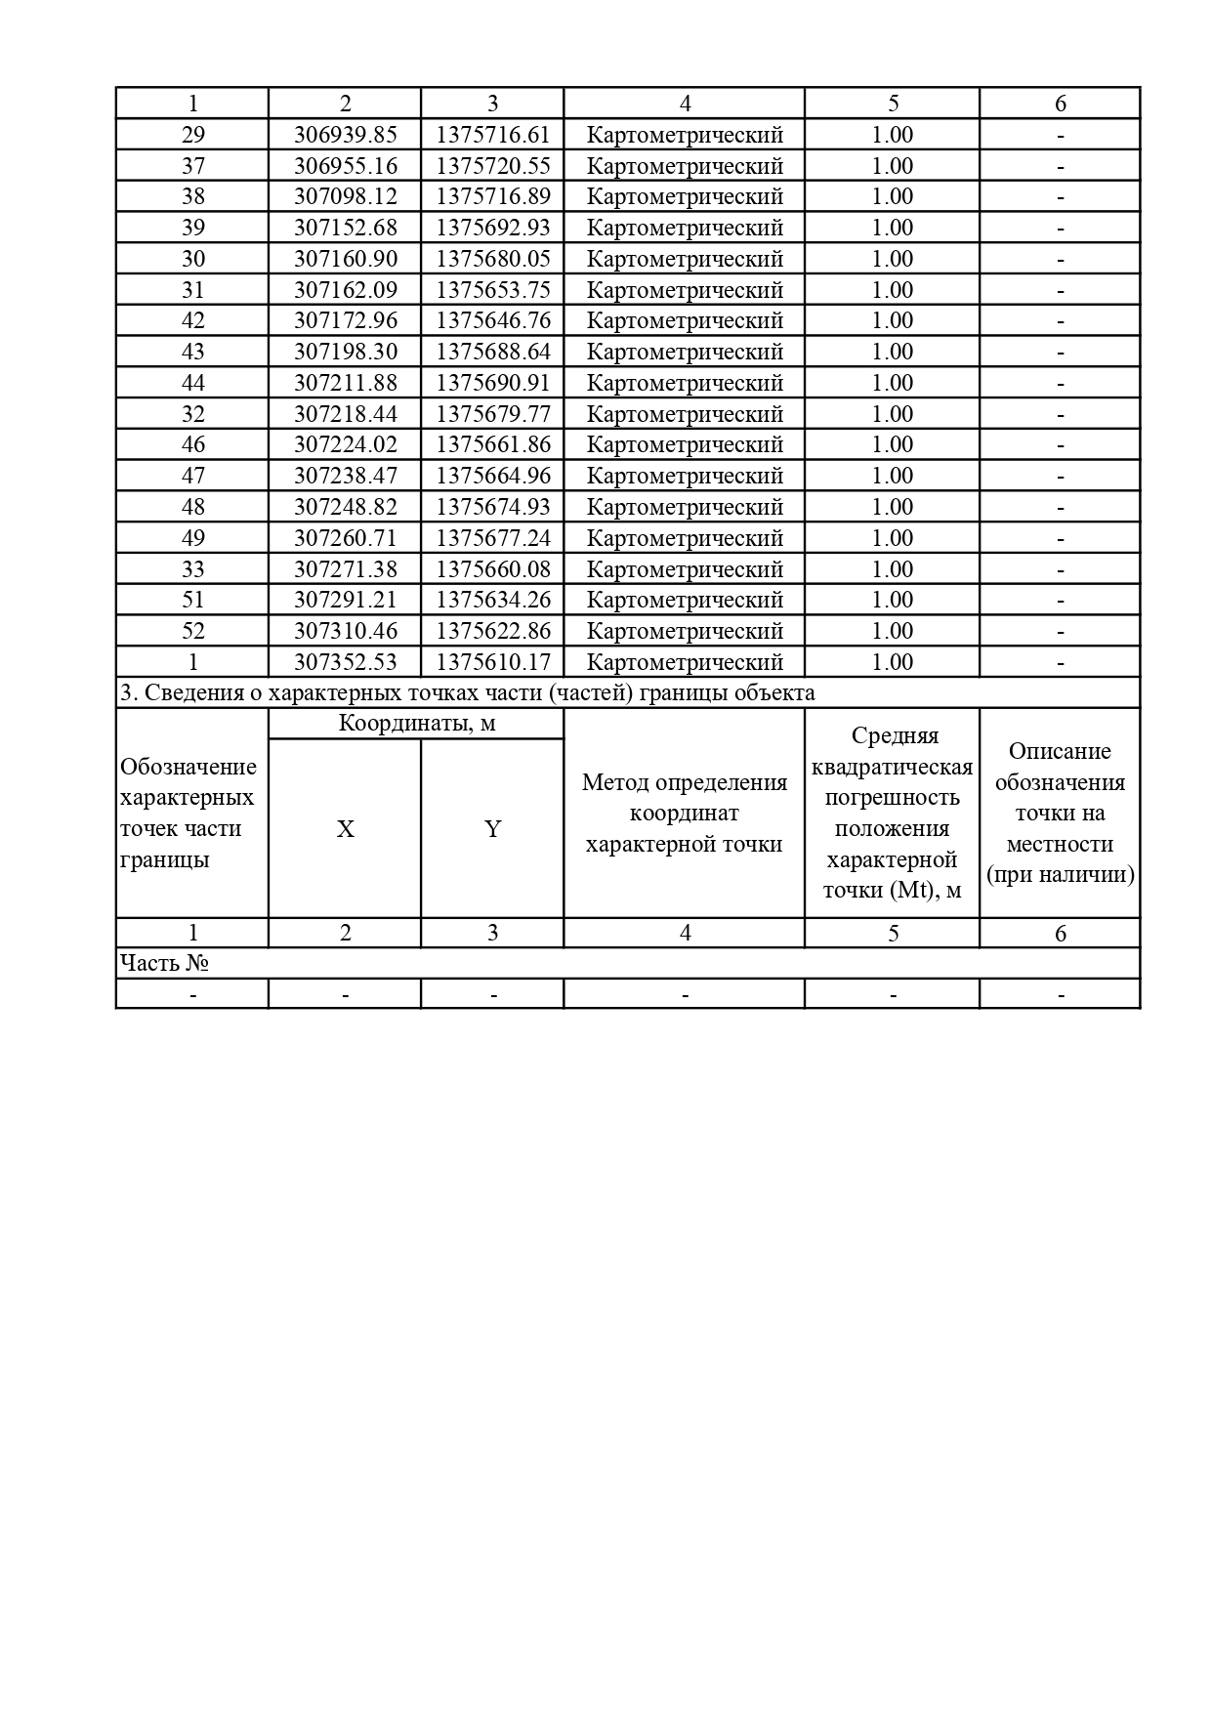
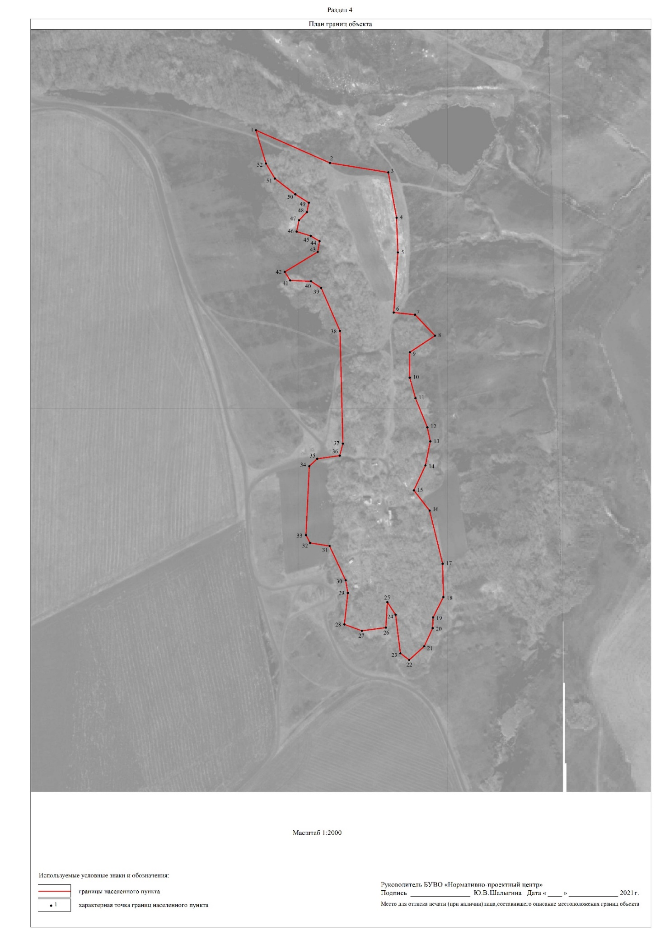

Приложение №3
к решению Совета народных депутатов
Титаревского сельского поселения
от 23.08.2012 г. № 82
(в ред. реш. СНД от 04.06.2019 г. № 198,
от 24.06.2022 г. №90)

Карта границ населенных пунктов, входящих в состав поселения

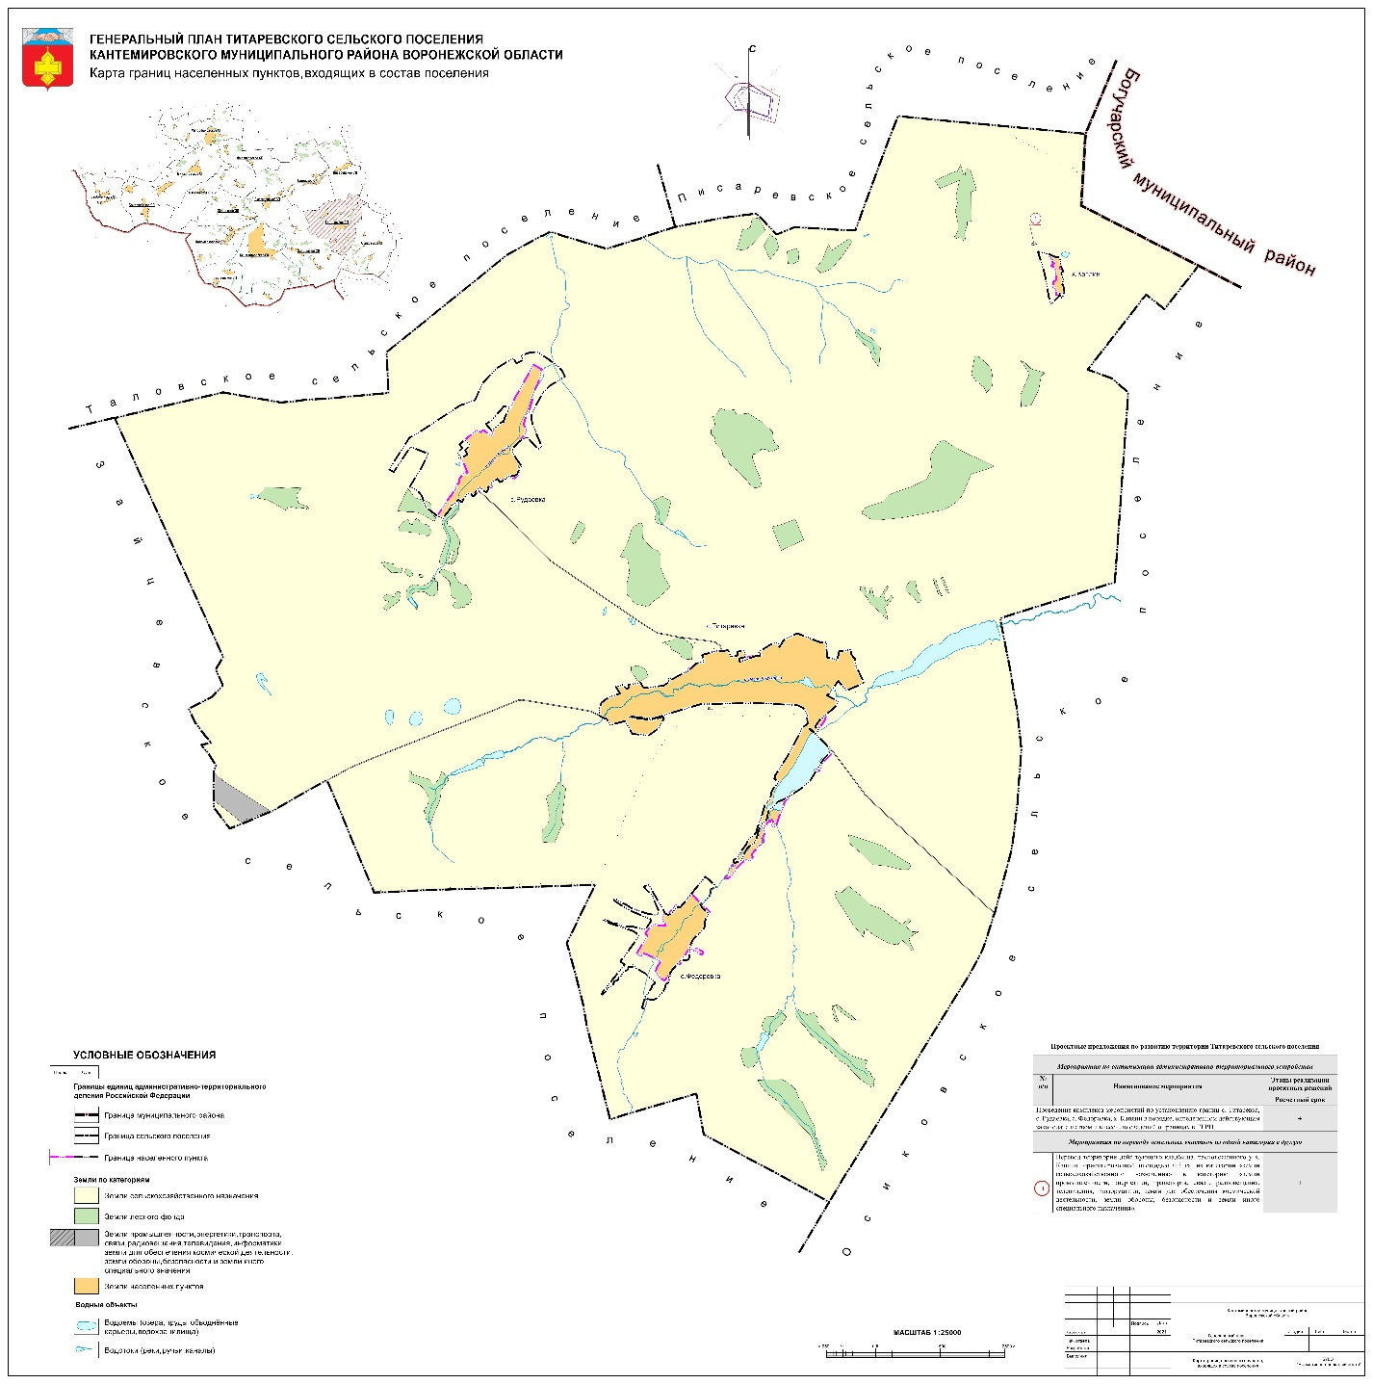

Приложение №4
к решению Совета народных депутатов
Титаревского сельского поселения
от 23.08.2012 г. № 82
(в ред. реш. СНД от 04.06.2019 г. № 198,
от 24.06.2022 г. №90)

Карта функциональных зон территории поселения

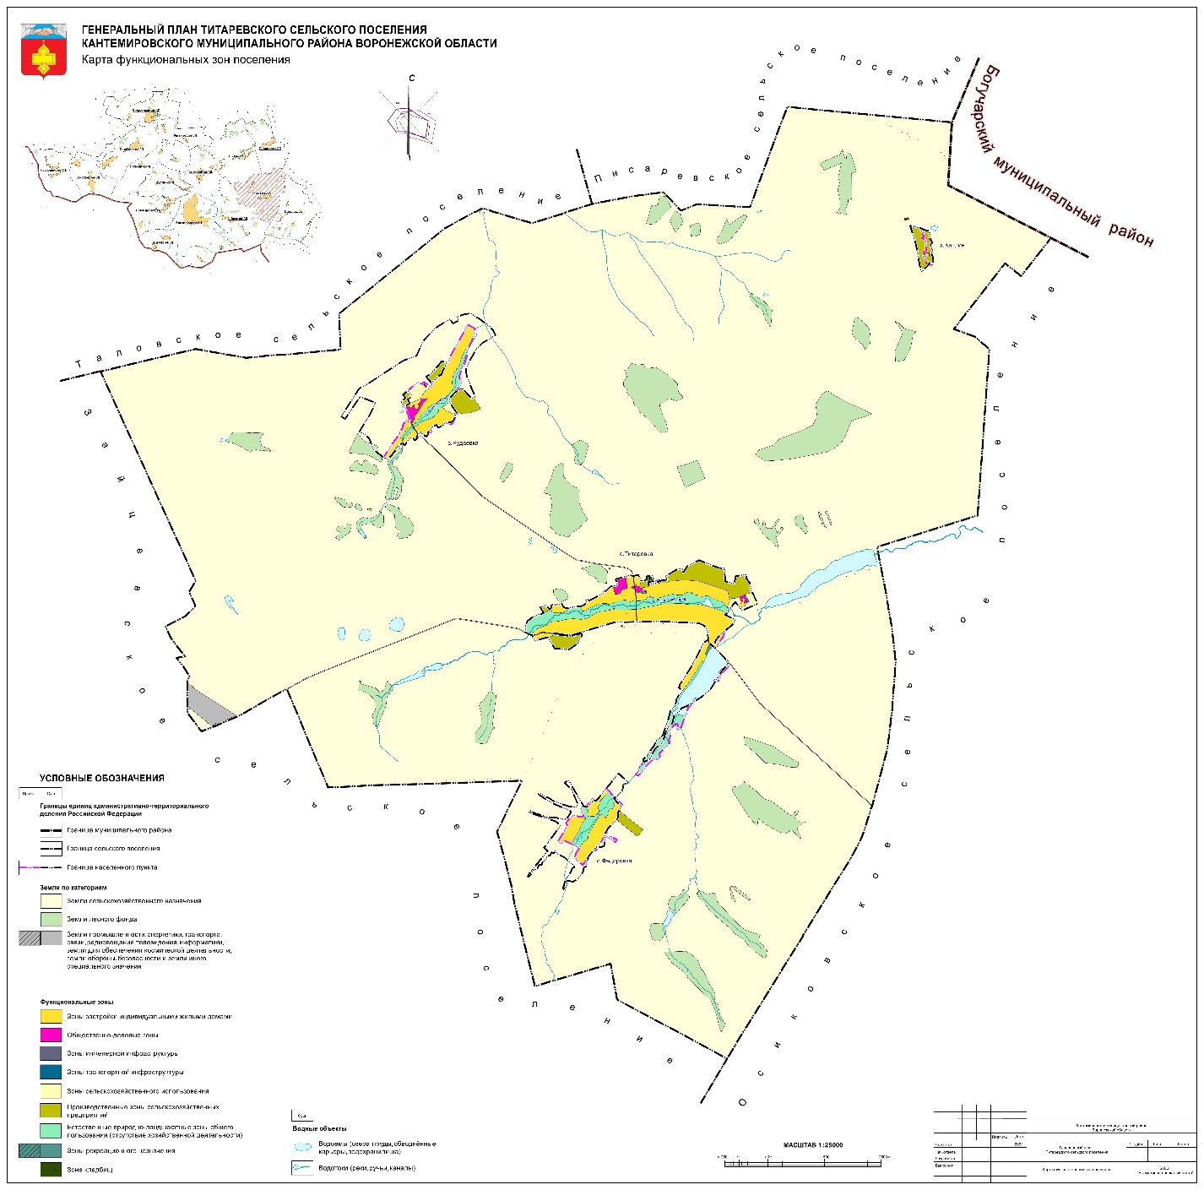

Приложение №5
к решению Совета народных депутатов
Титаревского сельского поселения
от 23.08.2012 г. № 82
(в ред. реш. СНД от 04.06.2019 г. № 198,
от 24.06.2022 г. №90)
.

Карта планируемого размещения объектов капитального строительства федерального, регионального, местного значения

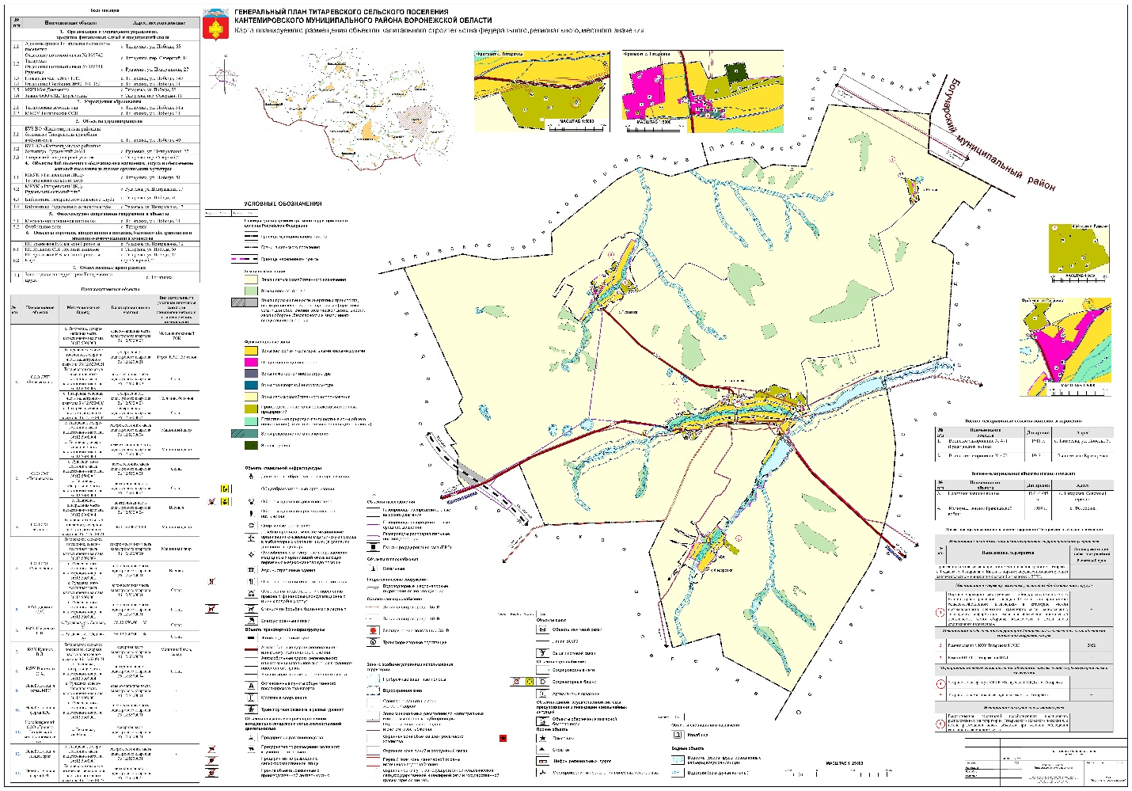

Приложение №6
к решению Совета народных депутатов
Титаревского сельского поселения
от 23.08.2012 г. № 82
(в ред. реш. СНД от 04.06.2019 г. № 198,
от 24.06.2022 г. №90)

Карта развития инженерной и транспортной инфраструктуры
